**HÓA ĐƠN MUA HÀNG**

* **Giới thiệu:** Hạch toán thuế GTGT hàng mua và kê khai hóa đơn mua hàng lên bảng kê hóa đơn mua vào. Nghiệp vụ này sử dụng khi có Phiếu nhập mua mà chưa nhận hóa đơn.
* **Hướng dẫn giao diện:** Giao diện tương tự các giao diện khác, lưu ý các điểm khác biệt sau:
  + **Đối tượng:** Phải chọn đúng đối tượng và Mã nguyên tệ trước khi tìm và chọn Phiếu nhập hàng.
  + **Thông tin hóa đơn**: Nhập đầy đủ dữ liệu hóa đơn nếu muốn in bảng kê hóa đơn mua vào.
  + **Nút tiện ích**:
    - ***Số dư công nợ***: Kiểm tra nhanh số dư công nợ phải trả của nhà cung cấp đến thời điểm hiện tại.
* **Mẹo (Tips)**
  + Nghiệp vụ này sử dụng khi Nhập hàng mua mà chưa nhận hóa đơn 🡪 Trong phiếu mua hàng phải tick chọn là Chưa nhận hóa đơn.
    - Hạch toán phiếu mua hàng chưa nhận hóa đơn:

Nợ 15xx: Giá trị hàng mua, chưa thuế

Có 331: Giá trị hàng mua, chưa thuế

* + - Khi nhận hóa đơn:

Nợ 1331: Tiền thuế GTGT

Có 331: Tiền thuế GTGT

* + Hóa đơn mua hàng có thể là gộp của nhiều phiếu nhập mua, nhưng ngược lại thì không được. Tức 1 phiếu mua hàng nhà cung cấp xuất nhiều hóa đơn là không được.
  + Nên yêu cầu nhà cung cấp xuất hóa đơn ngay trong tháng cho phiếu mua hàng trong tháng.
  + Nếu Phiếu mua hàng chưa nhận hóa đơn, thì khi xuất trả lại hàng (nếu có) cũng không nên xuất hóa đơn. Và nhà cung cấp có thể trừ hàng trả ra khi xuất hóa đơn.
* **Tham chiếu**: Xem thêm hướng dẫn sử dụng những thông tin liên quan
  + [Danh mục Nhóm hàng](http://live.junsky.vn/help/htm/cf/cfig.htm)
  + [Danh mục Từ điển hàng hóa, vật tư](http://live.junsky.vn/help/htm/cf/cfi.htm)
  + [Danh mục Kho](http://live.junsky.vn/help/htm/cf/cfs.htm)
  + [Phiếu nhập mua](http://live.junsky.vn/help/htm/pi/pi.htm)
  + [Phiếu xuất trả hàng](http://live.junsky.vn/help/htm/pi/vp.htm)
* **Hình chụp**

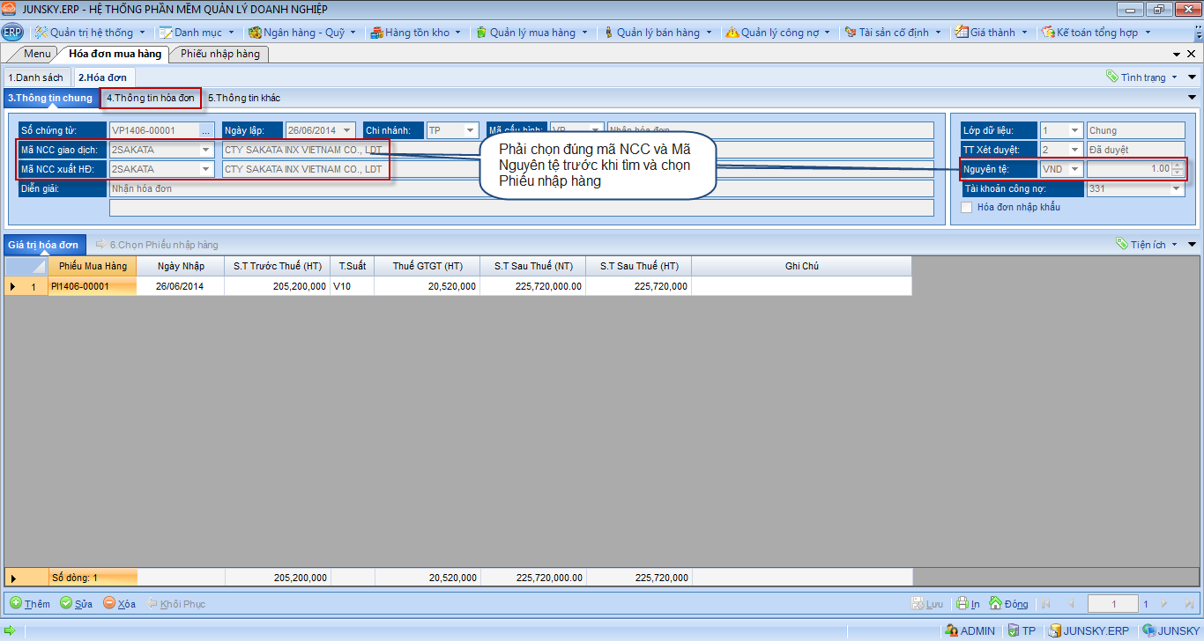

**Phiếu hạch toán**

